**Obaveštenje o načinu izvođenja nastave u periodu vanrednog stanja -2**

Predmet: Primena računara u građevinarstvu

Nastavnik: dr Đorđe Đuričić, dipl.inž.građ.

Poštovani studenti,

Krenuli smo dobro, dosta vas je poslalo urađene zadatke za grafički. Zamoli bih studente koji to nisu uradili da pošalju iste do kraja iduće sedmice.

Na sajtu Radimpeksa imate dosta urađenih primera u Toweru...

<http://www.radimpex.rs/download.php?lang=sr&id=1>

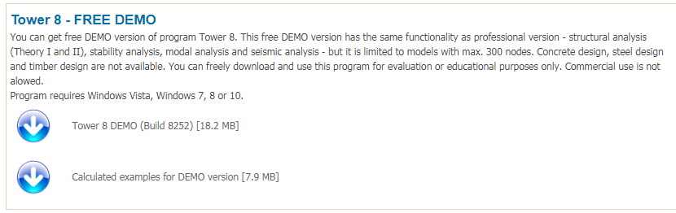

**Vaš zadatak za period nastave 23-27.03 je da uradite u programu TOWER vaš grafički rad koji je podeljen na predhodnim predavanjima i da mi pošaljete na e-mail:** [**djordjeue2008@gmail.com**](mailto:djordjeue2008@gmail.com) **do 27.03.2020. godine.**

**U slučaju da nemate grafički zadatak javite se na isti mejl da vam pošaljem novi zadatak.**

**Takođe, studenti koji nisu dostavili e-mejl adresu da mi je dostave na gore navedeni mejl.**

U nadi da ćemo se uskoro videti uživo, srdačan pozdrav.

Đorđe Đuričić